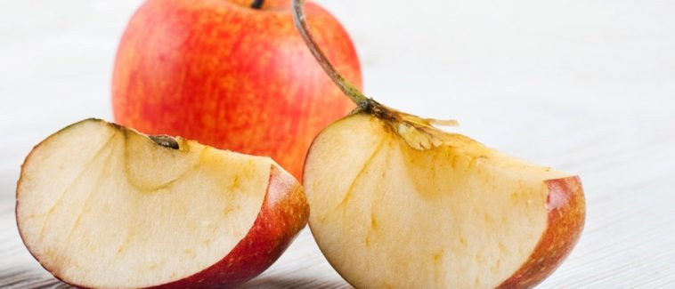
Por que algumas frutas escurecem depois de cortadas, e como evitar isso

Você já deve ter notado que frutas como maçãs, laranjas e bananas escurecem depois de cortadas. Mas você sabe porquê isso acontece?
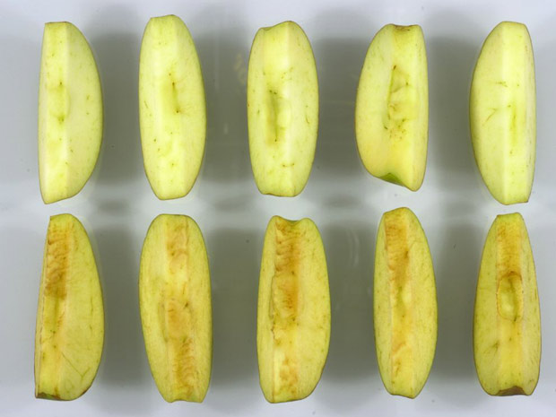
Quando cortamos, amassamos ou trituramos alguns vegetais, como maçãs bananas e batatas, uma substância que provoca o apodrecimento, o PPO, entra em contato com o oxigênio do ar e causa o escurecimento desses vegetais.

A ação dessa substância causa a formação das manchas escuras, freqüentemente acompanhadas de mudanças indesejáveis na aparência, o que não significa que a fruta está imprópria para consumo, apesar de que, essa reação diminui muito a vida útil do alimento.

Como evitar?
É possível reduzir a ação dessa substância nos vegetais de duas maneiras: a primeira é reduzir o pH pingando algumas gotas de limão na região que ficou exposta ao ar. A segunda é proteger a parte exposta, com plástico filme por exemplo, assim não ocorrerá a oxidação. Os dois métodos aumentam a vida útil do alimento, possibilitando que o vegetal possa ser guardado por mais tempo.

